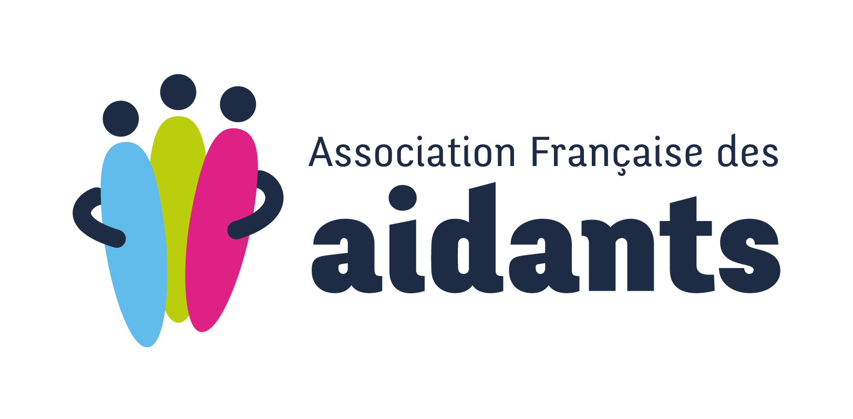

**Cité internationale de la langue française à Villers-Cotterêts**

Organisé par :

 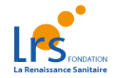

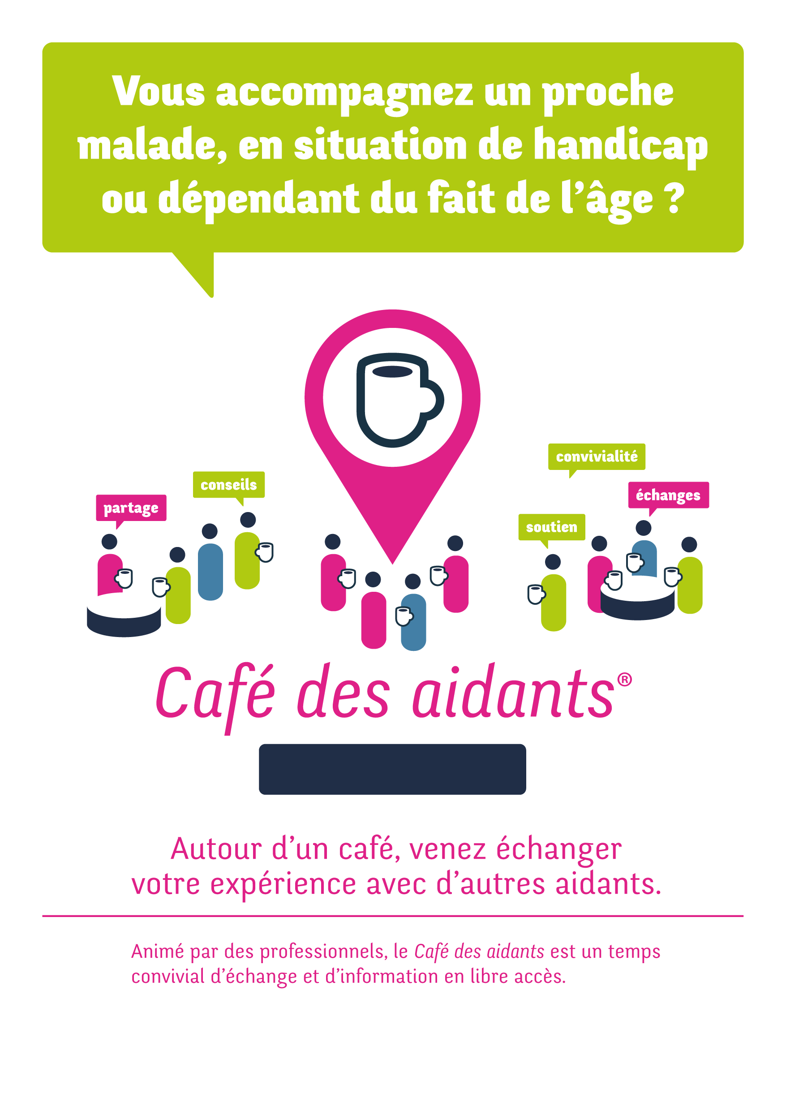

Avec le soutien de :

Villers-Cotter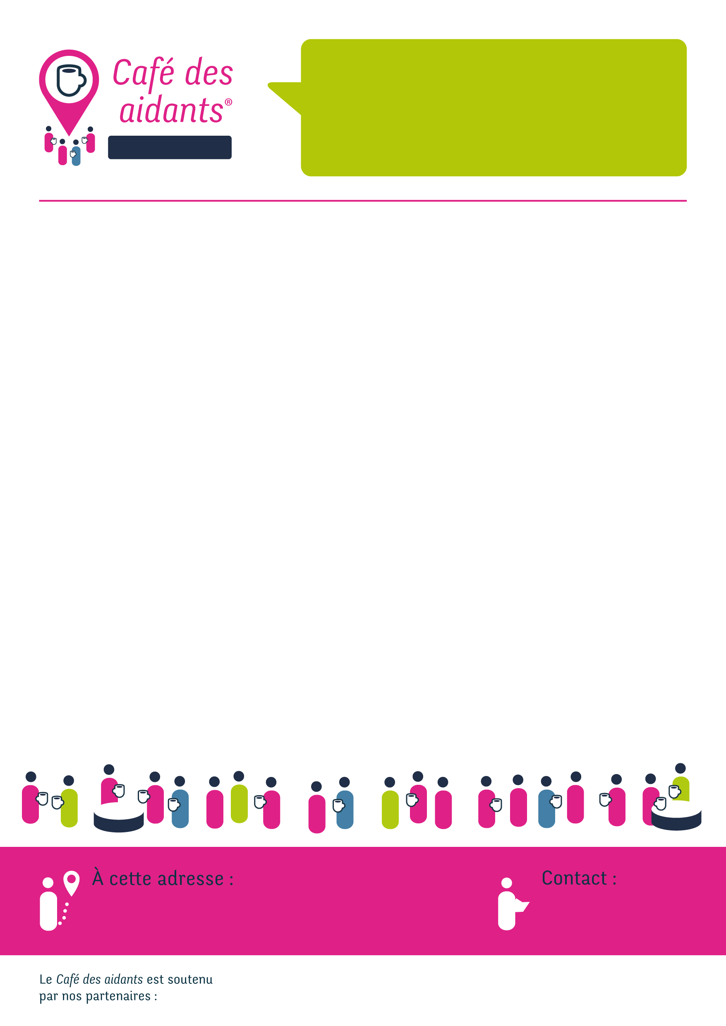êts

Cité Internationale de la Langue Française

1 Place Aristide Briand 02600 Villers-Cotterêts

03 23 70 53 30

Plateforme-aidants@hlrs-villiers.net

Nous vous donnons rendez-vous, une fois par mois, de 14h30 à 16h00, autour d’un thème.

**PROGRAMME trimestriel**

**03 juillet 2025**

« L’acceptation de la maladie »

**07 août 2025**

« Les différentes formes de distance avec son proche »

**04 septembre 2025**

« Comment prendre soin jusqu’à la fin ? »